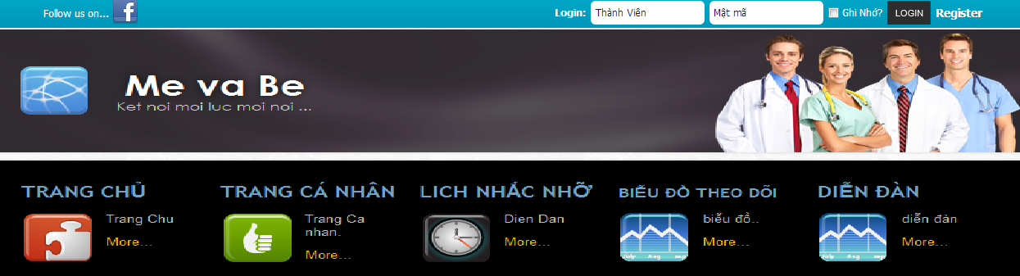

Diễn đàn ( Public ):

Diễn đàn được chia ra làm nhiều topic :

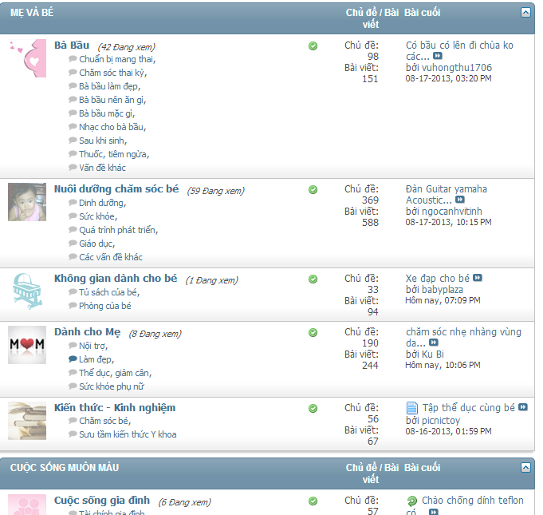

1. Đăng bài viết:
   1. Tóm tắt:

Use case này cho phép người dùng có khả năng đăng bài viết lên diễn đàn vào 1 topic đang xem

Hệ thống sẽ lưu và hiển thị thông tin bài viết vào diễn đàn.

* 1. Điều kiện tiên quyết:

Đăng nhập.

* 1. Dòng sự kiện:  
     1. Dòng sự kiện chính:

1. Use case bắt đầu khi người dùng nhấn button “đăng bài viết”
2. Hệ thống hiễn thị Form.
3. Người dùng nhập thông tin, nhấn “Gởi chủ đề mới”
4. Hệ thống sẽ lưu và hiển thị thông tin bài viết vào diễn đàn
   * 1. Các dòng sự kiện khác:
5. Chọn chưa đầy đủ:
   * Khi người dùng chưa điền đầy đủ thông tin, hệ thống thông báo yêu cầu nhập thông tin .
6. Hủy (Cancel):

Khách hàng chọn cancel,Hệ thông hủy đăng bài viết và trở về diễn đàn .

* 1. Các yêu cầu đặc biệt:

Phải nhập đầy đủ thông tin

* 1. Post-Conditions:

Nếu use case này thành công hệ thống sẽ cho hiện thị thông tin bài viết, cho người dùng có thể chỉnh sửa lại , hoặc có thể trả lời bài viết. Nếu không thành công hệ thống sẽ trở về thông báo không đăng bài thành công và trở về diễn đàn

* 1. Điểm mở rộng:

Không có.

* 1. Điều kiện kết thúc:
* Khi hệ thống thông báo hiển thị bài viết mới đăng hoặc thông báo lỗi .
* Người dùng chọn hủy (cancel).

\* Sequence Diagram:

\* Sceen:

Vào topic 🡪 Tạo chủ đề:

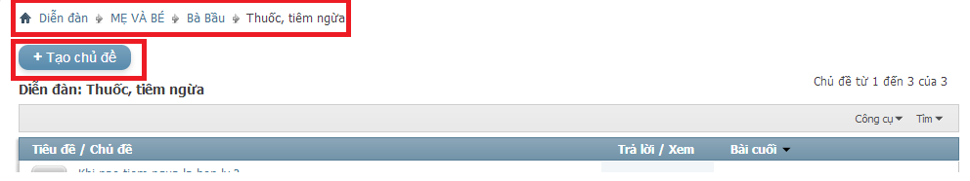

Hiển thị Form :

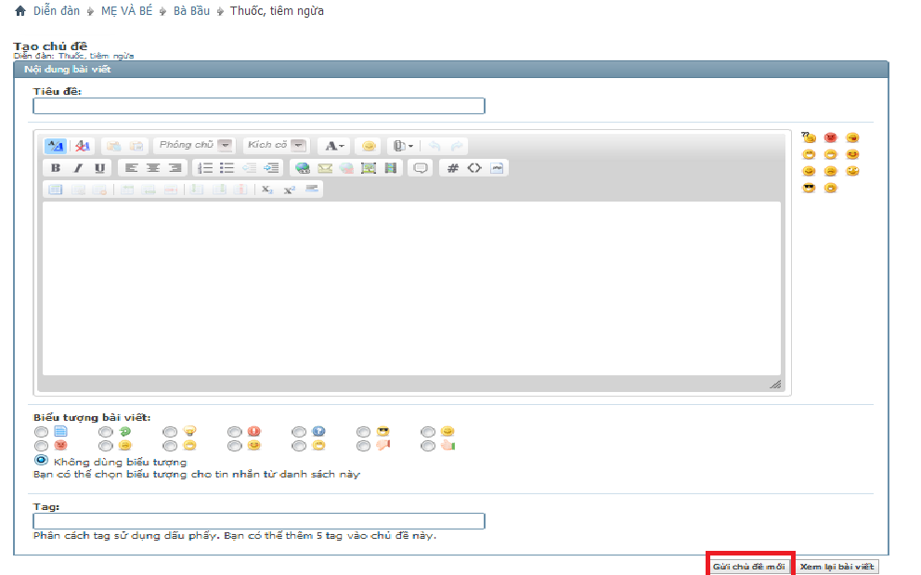

Đăng bài thành công:

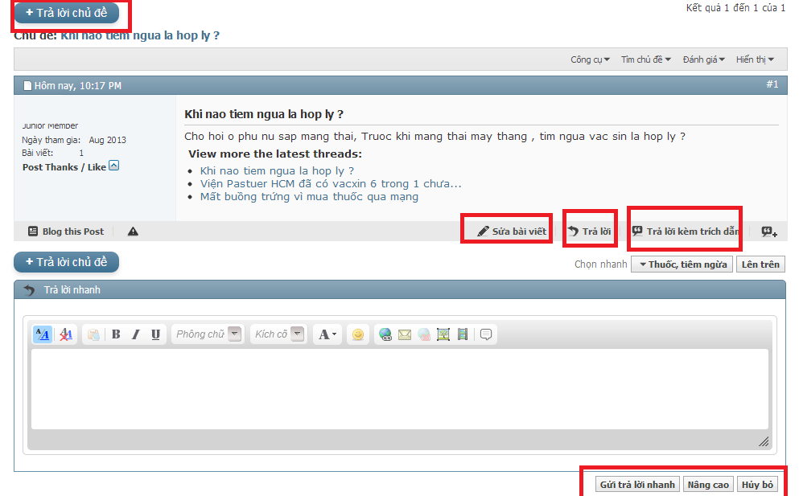

Sau khi user đăng bài thành công có thể : Sửa bài viết,trả lời nhanh, trả lời chủ đề …

1. Sửa bài viết:

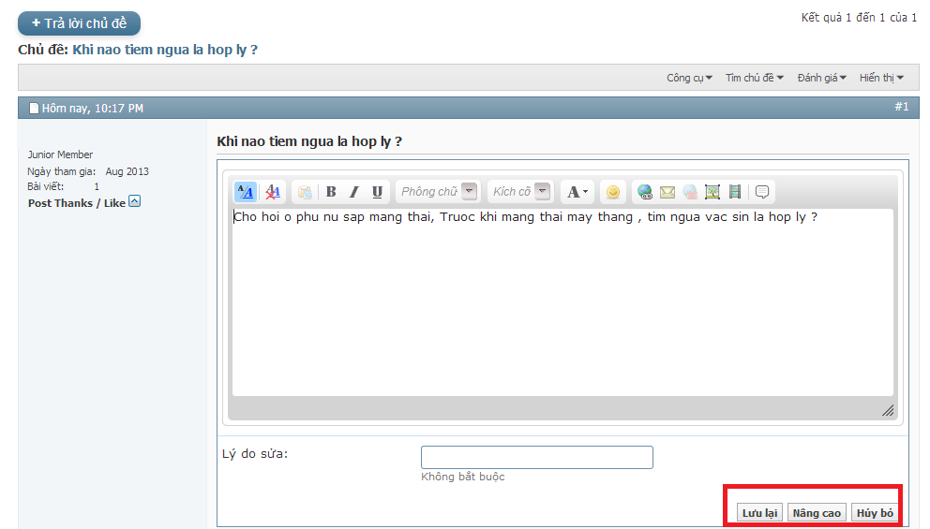

(Nâng cao là chức năng mở rộng của form)

Lưu lại : hệ thống sẽ cập nhập lại nội dung vào database

“lưu lại”, “hủy bỏ” 🡪 Đăng bài thành công:

1. Trả lời bài viết :

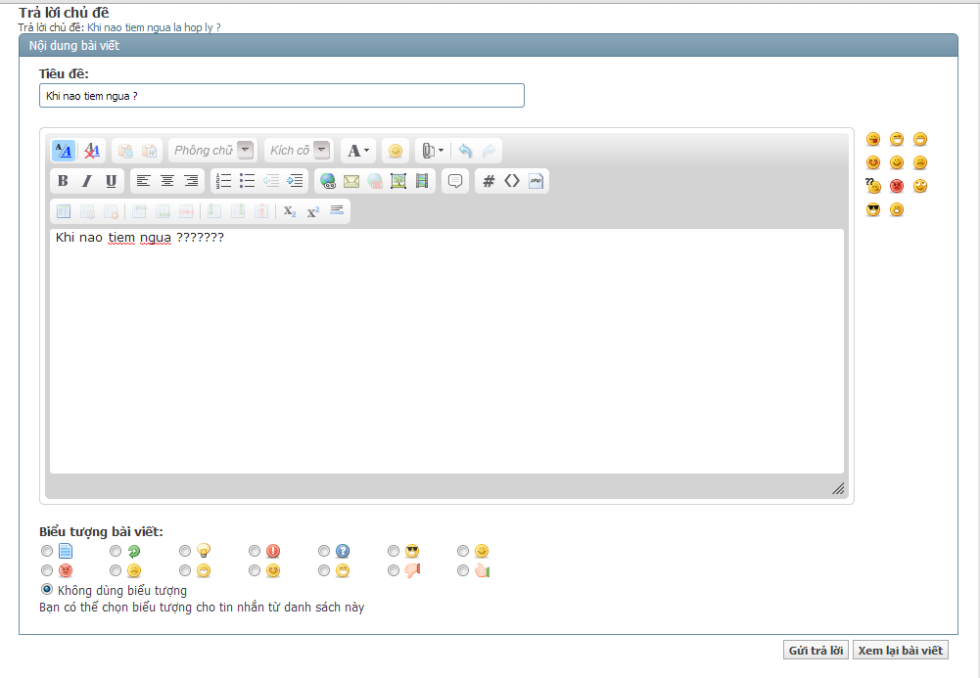

3.1 Xem lại bài viết :

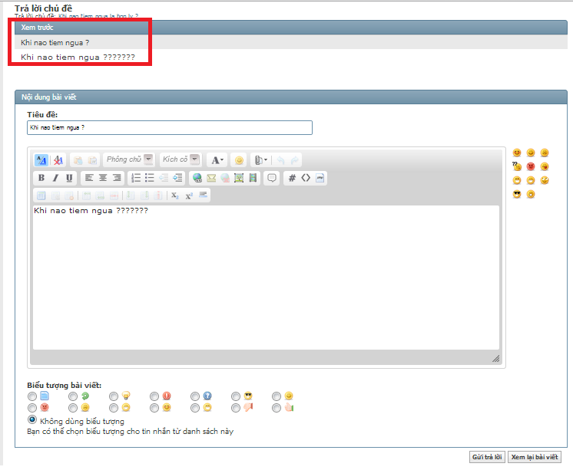

3.2 Gởi trả lời :

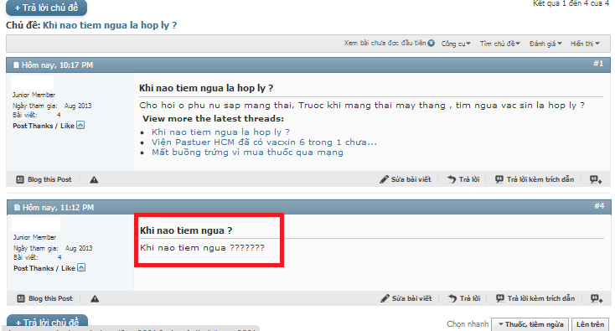

3.3 Trả lời nhanh :

Nhập thông tin :

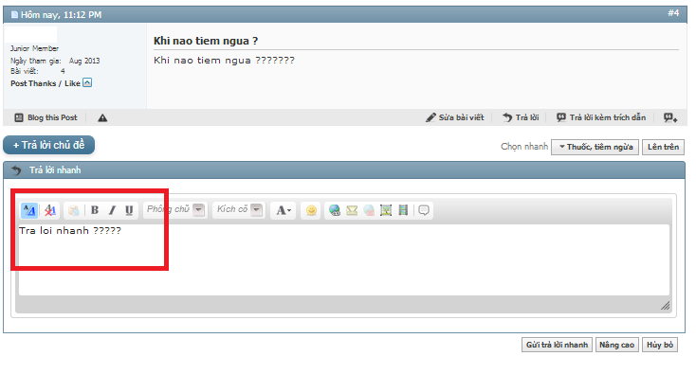

Gởi trả lời nhanh:

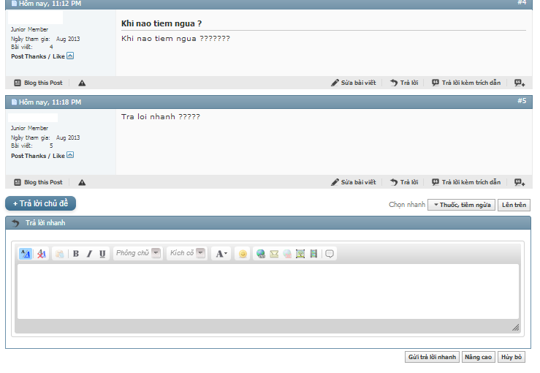

1. Tìm kiếm thông tin : Nhập từ khóa tìm kiếm(tìm kiếm trên tiêu đề và nội dung ) và hiển thị kết quả ..

